Tiêu đề: Cách chọn giường ngủ như thế nào cho hợp lý?

Giường ngủ là vật dụng mà hầu hết ở Việt Nam mọi nhà đều có, nó là vật đồng hành với mọi người qua từng giấc ngủ, những lúc nghỉ ngơi sau ngày làm việc mệt nhọc.

Thế nhưng, bạn đã biết cách chọn giường ngủ như thế nào cho phù hợp chưa? Hãy cùng chúng tôi tìm hiểu về điều thú vị này nhé! Dưới đây chúng tôi có liệt kê một số kiểu giường thông dụng hiện nay:

**1. Giường đơn**

**Kích thước**

Giường đơn là giường có kích thước nhỏ thường chỉ dùng cho 1 người như: trẻ em, người độc thân, … Giường đơn kích thước nhỏ nên tiết kiệm diện tích, kích thước phổ biến giường đơn được sử dụng hiện nay là:

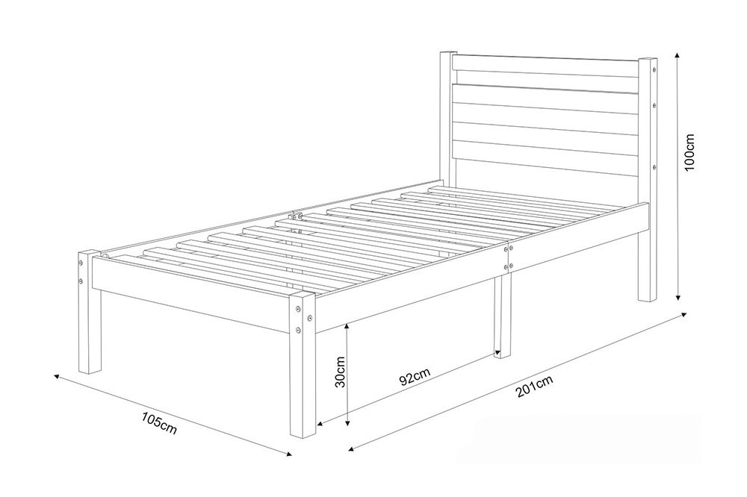Kích thước giường ngủ đơn thông dụng là 1mx2m hoặc 1m2x2m

+ Chiều dài của giường 2m x chiều cao chân giường 32cm x lòng giường sử dụng 1m

+ Chiều dài của giường 2m x chiều cao chân giường 32cm x lòng giường sử dụng 1m 2

**Giường đơn lớn**

Giường đơn lớn có chiều rộng lòng giường sử dụng là 1m4, chiều rộng tầm 2m chiều dài. Kích thước này không quá lớn cũng không quá nhỏ, nó phù hợp cho 2 trẻ em nhưng với người lớn thì chỉ nên 1 người là đủ.

**2. Giường đôi**

Giường ngủ đôi thường dành cho hai người lớn., kích thước chiều dài tiêu chuẩn là 2m. Chiều rộng dao động từ 1m6, 1m8 đến 2m.

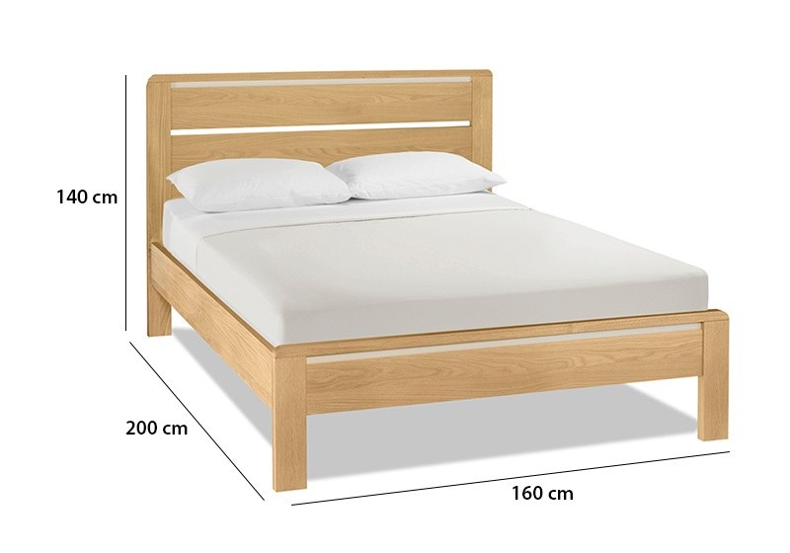Kích thước giường đôi thông dụng hiện nay là 1m6x2m, 1m8x2m

**3. Giường ngủ đặc biệt khác**

Hiện nay thị trường có nhiều loại giường khá phổ biến như giường tầng, giường cũi.

**Giường tầng**

Giường tầng thiết kế dành cho những không gian không quá rộng nhưng vẫn giữ được không gian thoải mái cho người sử dụng. Giường tầng là kế sach thông minh giúp tiết kiệm không gian nhưng vẫn vừa vặn, thoải mái.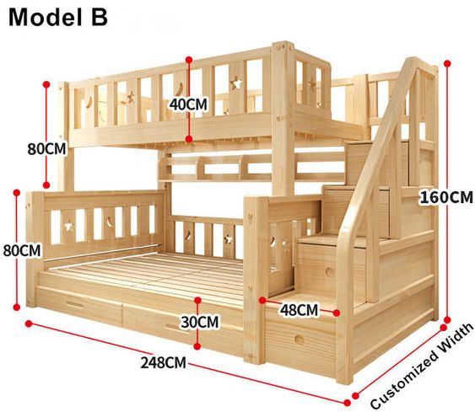

Kích thước giường tầng phổ biến hiện nay có chiều rộng từ 76cm đến 84cm, chiều dài là 190cm.

**Giường cũi cho em bé**

Kích thước phổ biến nhất là 71cm x 1m32. Giường này chuyên dùng cho trẻ sơ sinh đến trước 3 tuổi, để đảm bảo an toàn và không gian sử dụng cho các bé.

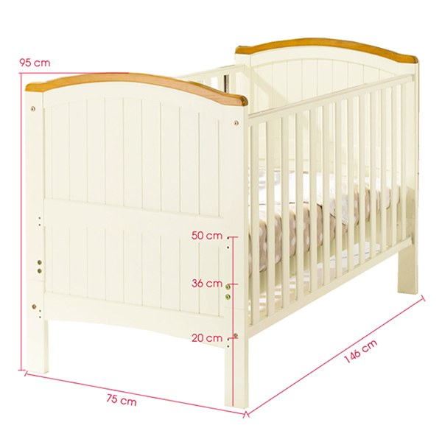

**Những lưu ý khi lựa chọn kích thước giường ngủ**

Một vài lưu ý bỏ túi cho bạn có những lựa chọn đúng đắn khi chọn mua giường ngủ.

**1. Chọn giường có kích thước phù hợp với phòng ngủ**

Không nên lựa chọn những mẫu giường ngủ có kích thước quá nhỏ, sẽ khiến căn phòng trở nên trống trãi và lạnh lẽo. Còn nếu như căn phòng sử dụng kích thước giường quá lớn, sẽ khiên cho không gian chật chội và khó bề sinh hoạt.

**2. Chọn kích thước giường phù hợp với điều kiện tổng thể của người sử dụng**

Hai người lớn hoặc 2 trẻ em sẽ có trong lượng cơ thể với chiều cao và cân nặng khác nhau, nhu cầu ngủ nghỉ cũng khác nhau. Do đó khi lựa chọn kích thước giường ngủ, nên căn cứ theo tình hình thực tế là người lớn hay trẻ em sử đụng để chọn kích thước giường cho khoa học.

**3. Lựa chọn kích thường giường ngủ phù hợp với kinh phí đầu tư**

Trước khi lựa chọn mua giường ngủ bạn cũng phải để ý đến thái độ của ví tiền đấy nhé! Lựa chọn phù hợp với kinh tế mình đang có thì lúc nào cũng là cách chi tiêu tối ưu nhất.

**4. Kích thước giường ngủ phải có tính thông dụng**

Khi bạn chọn giường ngủ cũng phải để ý các anh bạn đi cùng với giường ngủ là chăn ga gối đệm đấy vì khi bạn chọn kích thước quá khác với kích thước thường dùng thì sẽ rất khó mua các vật dụng đi kèm khác.

Trên đây là các gợi ý cũng như kiến thức cần có để bạn có thể sở hữu 1 chiếc giường phù hợp với mình.